2016年10月高等教育自学考试全国统一命题考试
计算机系统结构 试卷
(课程代码02325)
本试卷共3页。满分l00分，考试时间l50分钟。
考生答题注意事项：
1．本卷所有试题必须在答题卡上作答。答在试卷上无效，试卷空白处和背面均可作草稿纸。
2．第一部分为选择题。必须对应试卷上的题号使用2B铅笔将“答题卡”的相应代码涂黑。
3．第二部分为非选择题。必须注明大、小题号，使用0．5毫米黑色字迹签字笔作答。
4．合理安排答题空间，超出答题区域无效。
第一部分选择题 (共10分)
一、单项选择题(本大题共l0小题，每小题l分，共10分)
在每小题列出的四个备选项中只有一个是符合题目要求的，请将其选出并将“答题卡”
的相应代码涂黑。未涂、错涂或多涂均无分。
1．在计算机系统层次结构中，能够直接被硬件识别和执行的是
A．二进制机器指令 B．操作系统
C．汇编语言 D．高级语言
2．下列选项对机器(汇编)语言程序员透明的是
A．指令地址寄存器 B．通用寄存器
C．先行进位链 D．中断字寄存器
3．下列选项中，属于高级数据表示的是
A．定点数据表示 B．浮点数据表示
C．逻辑数据表示 D．标志符数据表示
4．浮点数系统使用的阶基r_{P}=2，阶值位数P=2，尾数基值r_{M}=10，以r_{M}为基的尾数位数m′1，在非负阶正尾数、规格化情况下的最大尾数值为
A．0．1 B．0．2
C. 0．5 D．0．9
5．下列选项中，属于IBM370系统外部中断的是
A．访问中断 B．定时器中断
C．重新启动中断 D．fr0中断
6．下列选项中，不属于集中式总线控制方式的是
A．环形链接 B．串行链接
C．定时查询 D．独立请求
7．虚拟存储器解决主存无法满足要求的性能指标是
A．速度 B．延迟
C．容量 D．频率
8．解决主存空间数相关的方法是
A．程序运行过程中不准修改指令 B．推后“分析_{K+1}”的读
C．提前“执行_{K}”的写 D．延迟转移技术
9．编号为0，1，…，15的16个处理器，用单级互连网络互连，当用Shuffle(Shuffle)互连函数时，第l3号处理器连至的处理器号数是
A．7 B．11
C．13 D．14
10．向量流水处理机开发的途径是
A．资源重复 B．时间延迟
C．资源共享 D．时间重叠
第二部分 非选择题 (共90分)
二、填空题(本大题共l0小题，每小题2分，共20分)
11．计算机组成包括机器级内部的______和______的组成以及逻辑设计等。
12．计算机根据操作数据或信息存放的位置，分别有面向主存、______和______的寻址方式。
13．总线按在系统中的位置分______、______和系统级等3级。
14．Cache存储器就是在CPU和主存之间增设______、小容量、______的Cache、用辅助硬件将Cache和主存构成整体。
15．标量流水处理机的性能主要有______、______和效率。
16．从计算机处理数据的角度来看，并行性等级从低到高依次为______、位并字串、______和全并行。
17．应用仿真实现软件移植，除了仿真目标机的指令系统外，还要仿真其______、______和控制台的操作。
18．阵列处理机的构形有______阵列处理机构形和______阵列处理机构形。
19．多处理机有______和______两种构形。
20．根据数据令牌处理的方式不同，可以把数据流计算机的结构分成_______和_______两类。
三、简答题(本大题共5小题，每小题6分，共30分)
21．简述模拟和仿真的区别。
22．简述标志符数据表示的主要优点。
23．简述总线独立请求控制方式的优点和缺点。
24．简述Cache存储器地址映像、地址变换的概念以及映像规则的选择要求。
25．简述机群系统比起传统的并行处理系统所具有的优点。
四、简单应用题(本大题共2小题，每小题l0分，共20分)
26．设主存采用模m多分体交叉存取，每个分体的存取周期为，要求主存实际频宽
为8MB／s，但实际频宽只能达到最大频宽的0．6倍。
(1)若分体宽度W=4字节，则主存模数应取多少才能满足要求?(m取2的幂)
(2)若主存模数为8，则分体宽度应为多少才能满足要求?
27．阵列有0—7共8个处理单元互连，要求按(0，5)、(1，4)、(2，7)、(3，6)配对通信。
(1)写出实现此功能的互连函数的一般式。
(2)画出用三级立方体网络实现互连函数的互连网络拓扑图，并标出各控制开关的状态。
五、综合应用题(本大题共2小题，每小题l0分，共20分)
28．有一个Cache存储器，主存有0～7共8块，Cache有4块，采用组相联映像，分2组。假设Cache已先后访问并预取进了主存的第5、1、3、7块，现访存块地址流又为3、2、6、5、6、5、0、4、1、5、7、6时：
(1)画出用LRU替换算法时，Cache内各块的实际替换过程图，并标出命中时刻。
(2)求出此期问的Cache命中率。
29．在一个5段的流水线处理机上需经过9拍才能完成一个任务，其预约表如题29表所示。
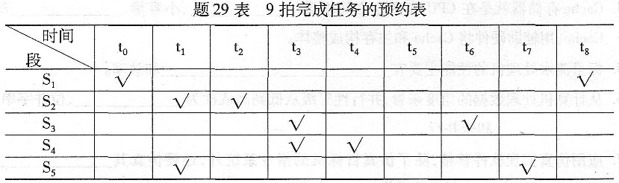
分别写出延迟禁止表F、冲突向量C；画出流水线状态转移图；求出最小平均延迟及流水
线的最大吞吐率及其最佳调度方案。按此流水线输入6个任务，求实际吞吐率。
